Справка
по итогам проведения зимних каникул в 2022-2023 учебном году МБОУ Хайыраканская СОШ.
В период зимних каникул воспитательная работа в школе велась в соответствии с приоритетными направлениями деятельности: сохранение жизни и здоровья детей, поддержка детской инициативы, развитие интеллектуальных и творческих способностей детей, подготовка к ОГЭ
Целями проведения зимних каникул были:
- Организация досуга учащихся в период зимних каникул;
- Укрепление здоровья и физической силы детей.
- Организация подготовки обучающихся к ОГЭ.

В рамках реализации поставленных целей педагогическим коллективом был разработан план работы на зимние каникулы. Вся воспитательная работа была направлена на максимальную занятость детей в школьных мероприятиях.
В целях информирования детей и родителей по проведению мероприятий в период зимних каникул был оформлен стенд, где была отражена вся информация по мероприятиям, режиму работы школы в период каникул, работа кружков и секций, а также стенд «Безопасности каникулы».
Одной из массовых форм занятости детей и подростков в дни зимних каникул стали мероприятия временно досугового центра (ВДЦ). Совместно с учителями и художественными руководителями СДК с. Хайыракан им «Донгак Ольга» проведена мероприятии: просмотр фильмов, мультиков,кружковые работы. Все учащиеся веселились, танцевали, пели песни и с удовольствием играли. Также в дни зимних каникул педагогами центра Точка роста проводились культурно-массовые мероприятия: виртуальные экскурсии (в кабинете Точка роста имеется виртуальный шлем), конкурс «Юный робототехник», фотоконкурс «Новогодние чудеса», игровая программа «Рождественские посиделки» и.т.д
В дни зимних каникул особое внимание было уделено спортивно-оздоровительным мероприятиям, которые прошли как на свежем воздухе, так и в спортивном зале школы.
В спортивном зале школы каждый день проводился секция по волейболу и баскетболу. Также во время зимних каникул проводился республиканское соревнование по волейболу среди аймаков села, в них участвовали учащиеся старших классов.
В спортивном зале «Гнездо орлят» проводился секция по вольному борьбу, в итоге стали чемпионами зональном Первенстве западных районов в весовой категории 44 кг Донгак Менги, Ооржак Очур учащиеся 8-х классов Хайыраканской средней школы.
В рамках Зимней школы педагогом психологом проведен тренинг с элементами арт-терапии для 9 класса
цель: развитие мелкой моторики рук, тактильных ощущений, снятие напряжения, создание позитивного настроя, снятие напряжения, стресса.
На протяжении всех каникул проводились дополнительные занятия для обучающихся 9, 10 классов. Учителя-предметники готовили ребят к предстоящей государственной итоговой аттестации. Также проводились индивидуальные занятия с учащимися «группы риска».
Каждый день дежурными учителями проводился профилактические рейды с посещением семей различных категорий. Фотоотчеты направляли УО в воспитательный отдел записи фиксировались в журналах
Таким образом, работа педагогического коллектива по подготовке и проведению зимних каникул была проведена на хорошем методическом уровне.
Фотоотчеты в приложениях.

Справку составила: Зам директор по ВР Монгуш В.А-Х

Приложение1

Стенд «Безопасные каникулы»
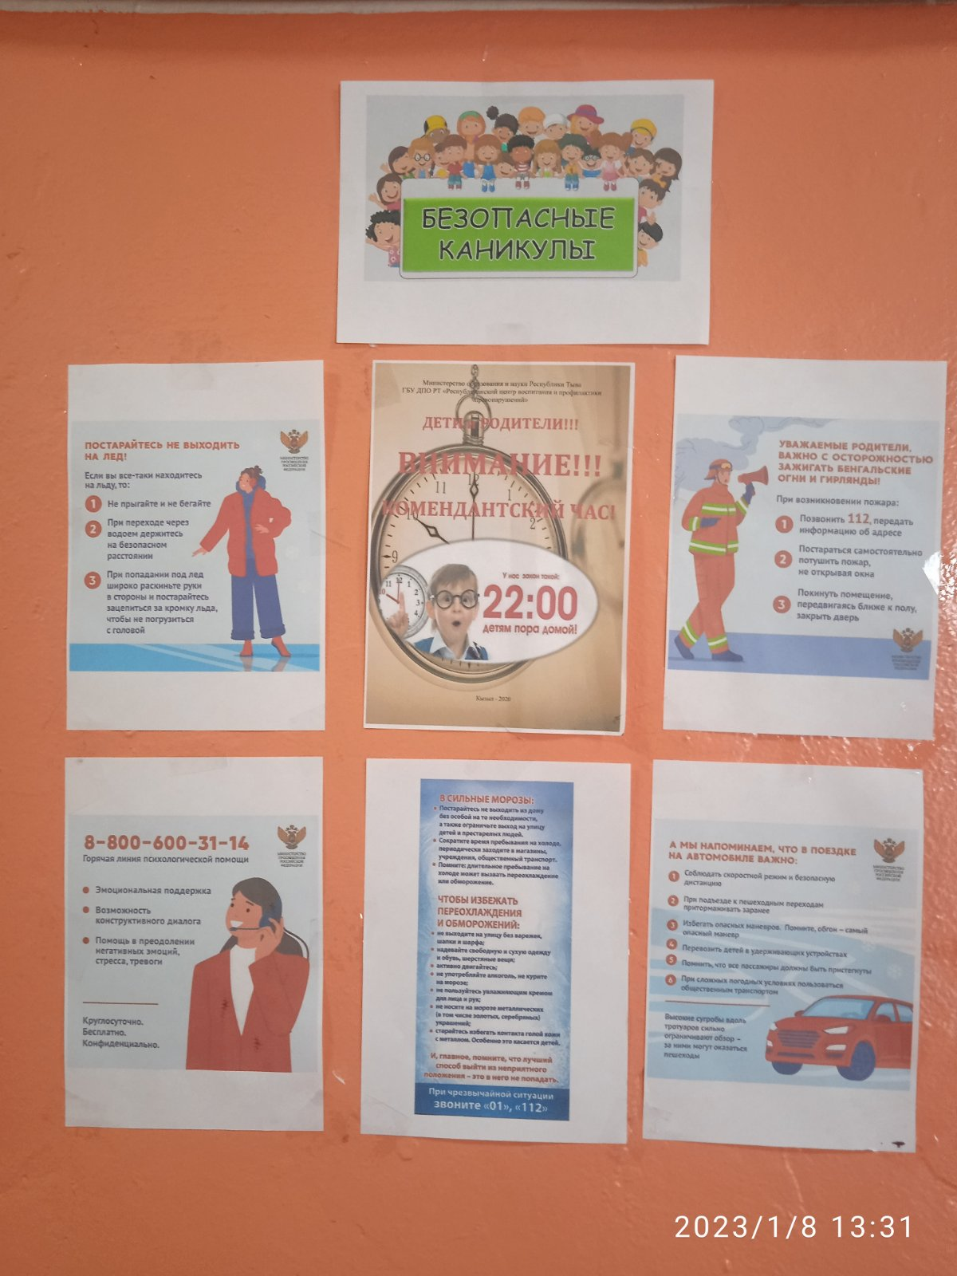

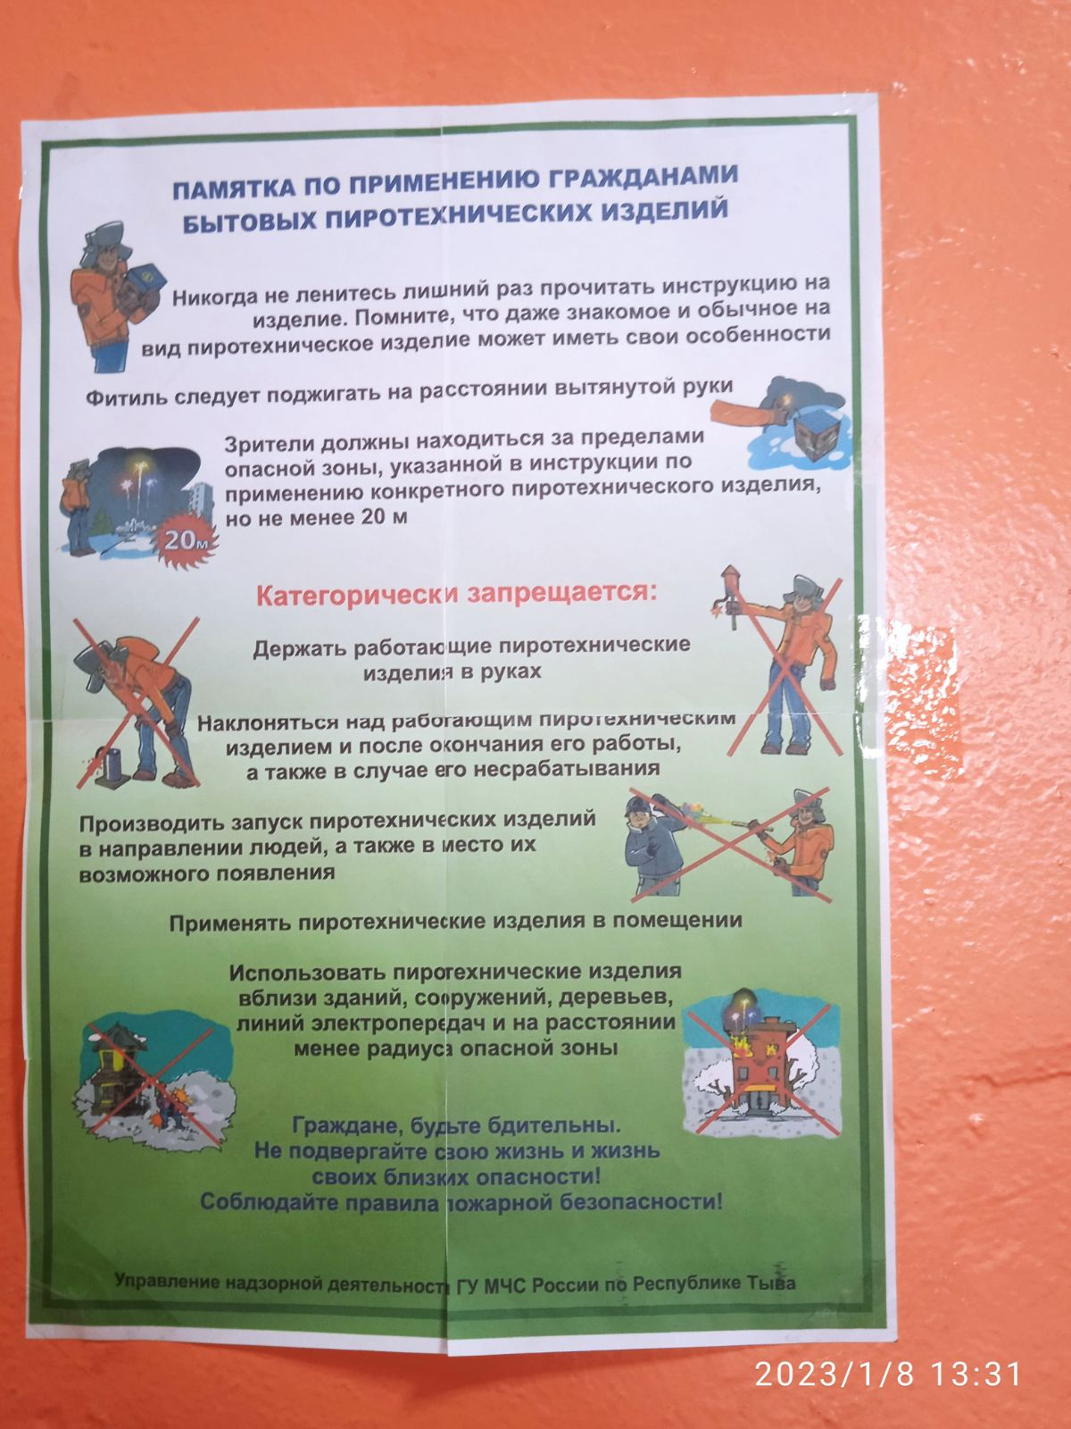

Просмотр мультиков
03.01.23 г общий охват детей: 7
Педагоги – 1 Монгуш В.А-Х
Худ. Руководитель Ондар Ж.К
Место проведения: СДК с. Хайыракан

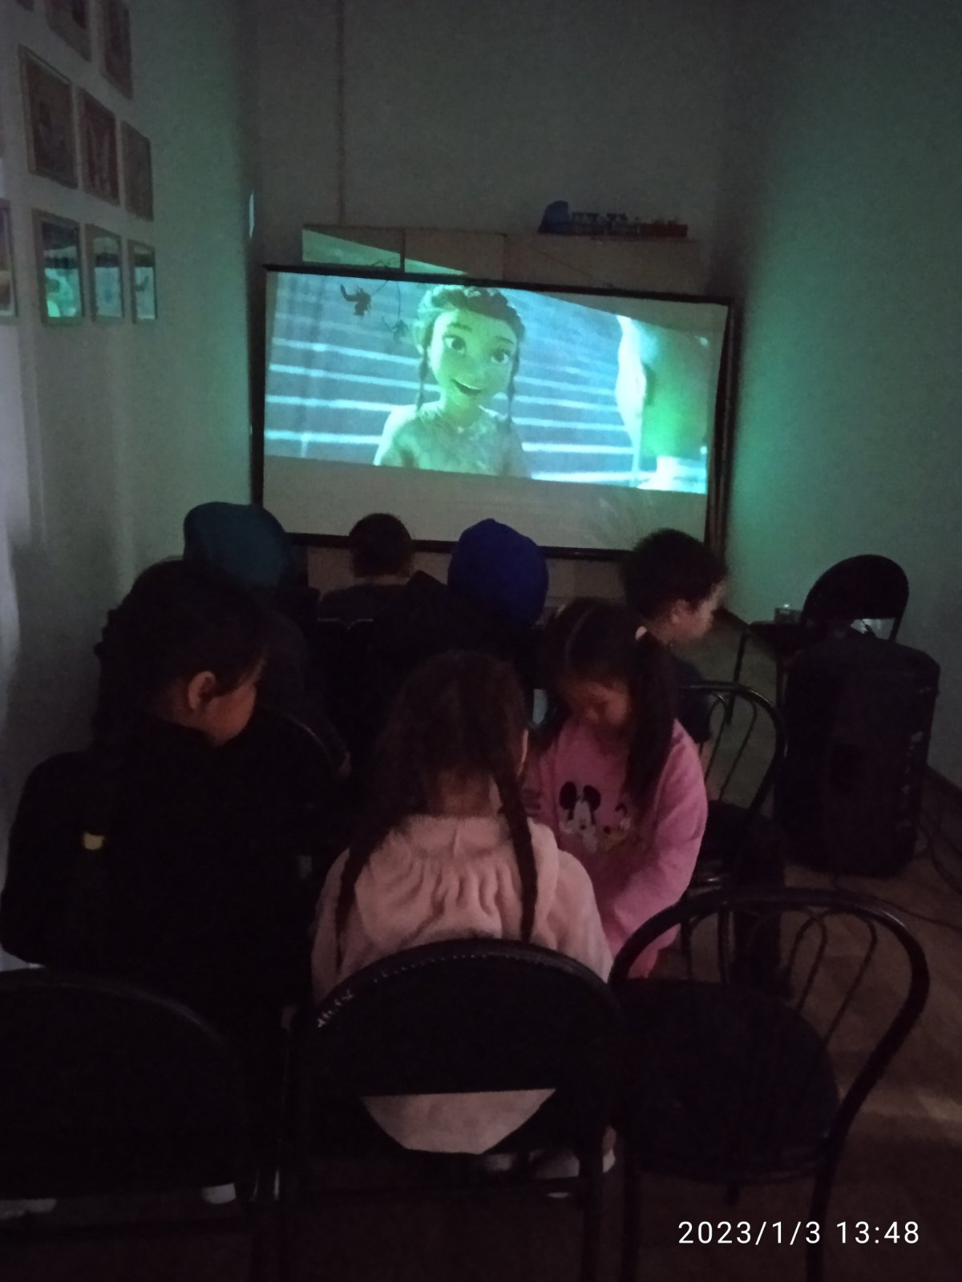

Консультации 9- классов
04.01.23 г
Общий охват: 10 учащихся
Консультация по тувинскому языку
Учитель: Сат А.С

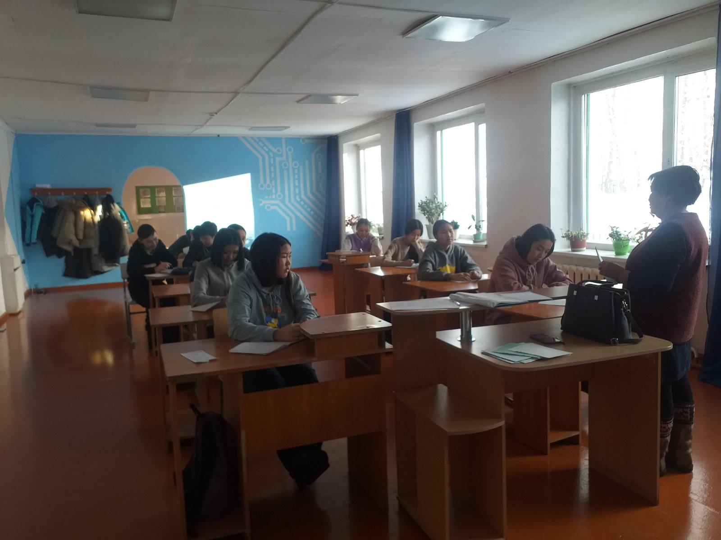

Тренинг с элементами арт-терапии для 9 класса
05.01.23 г
Общий охват: 6
Педагог-психолог Монгуш А.Т
Место проведения: МБОУ Хайыраканская СОШ

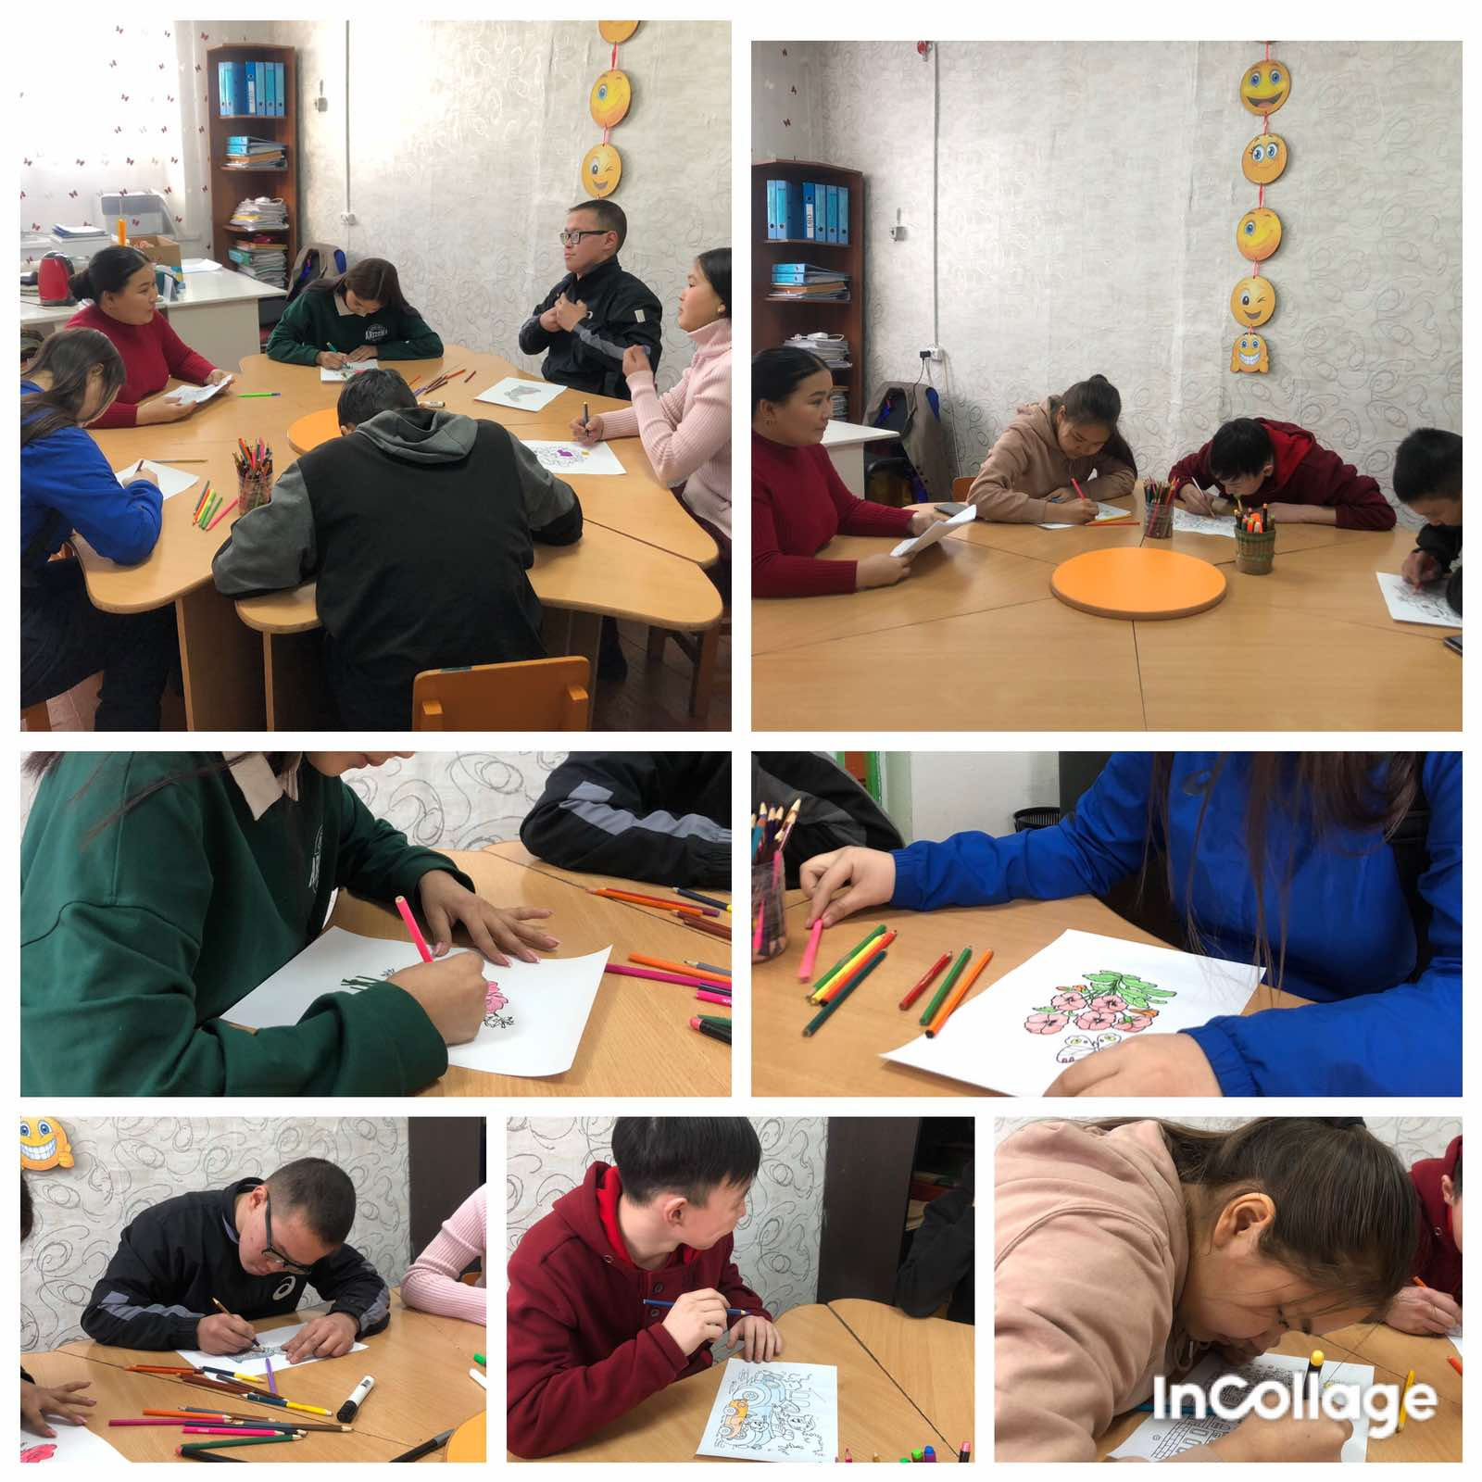

Республиканское соревнование по волейболу среди аймаков с. Хайыракан

04.01. 23г
Участие школьников : 10
Дежуржные учителя: 8
Место проведения: Спортивный зал МБОУ Хайыраканская СОШ

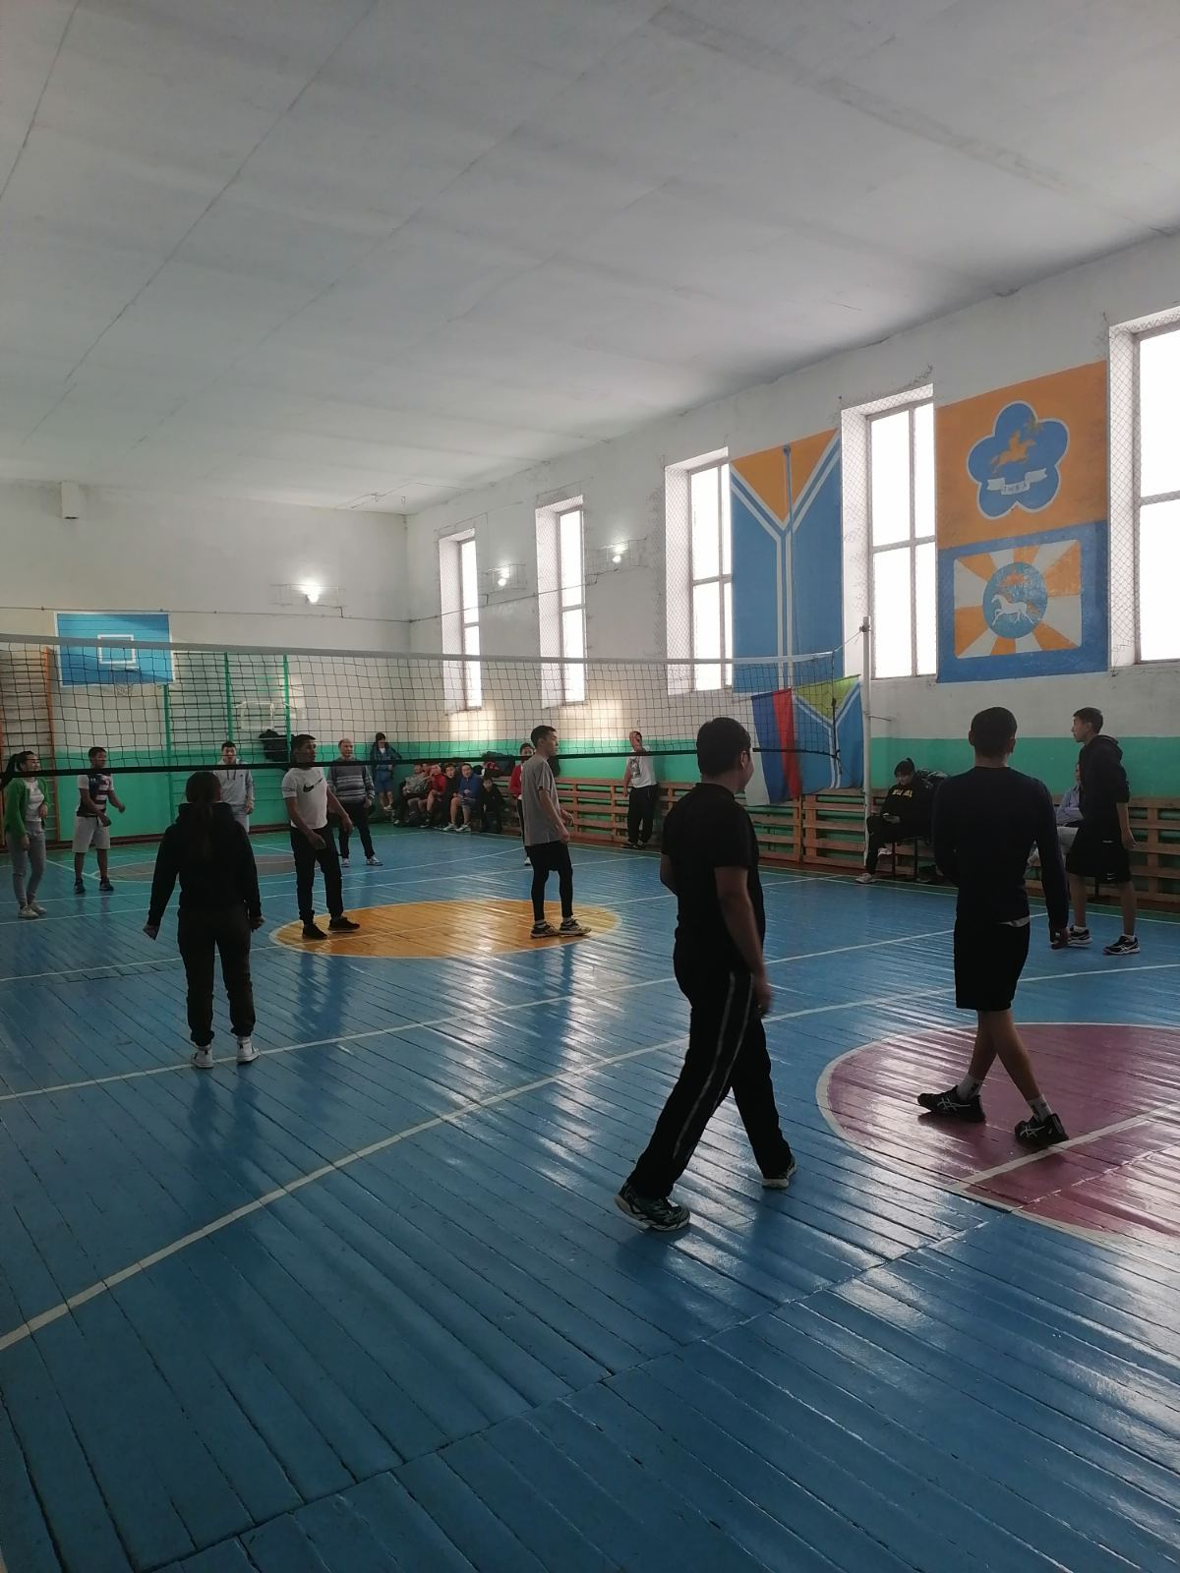

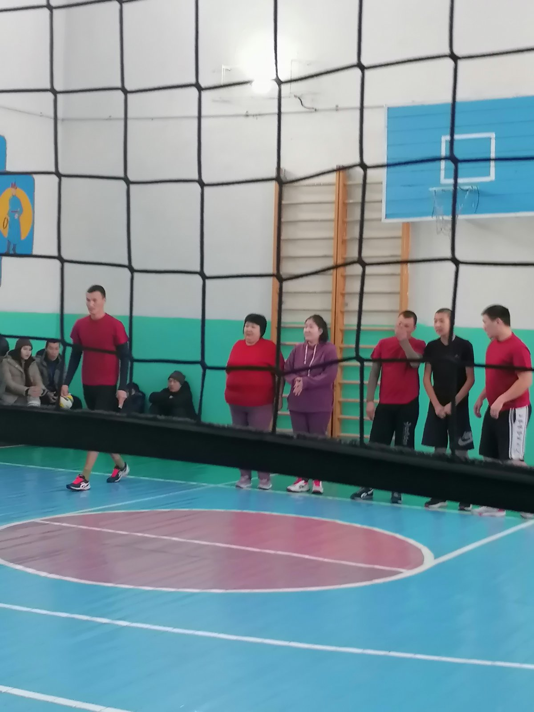

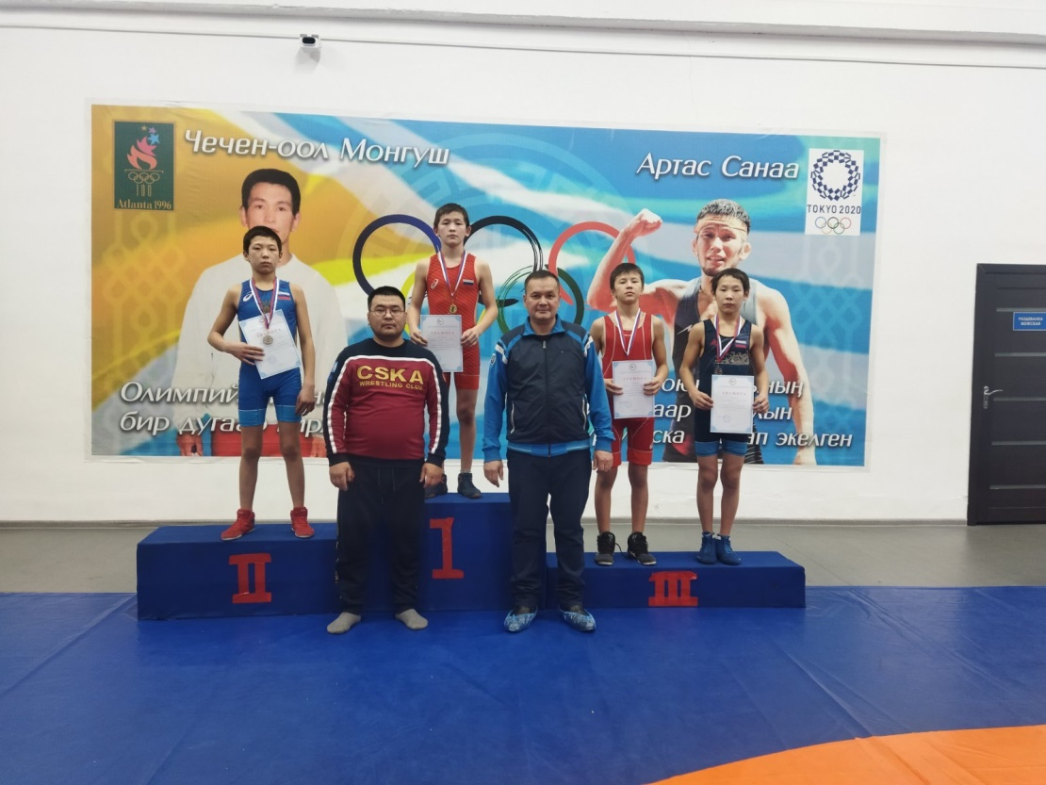
Республиканское соревнование по волейболу

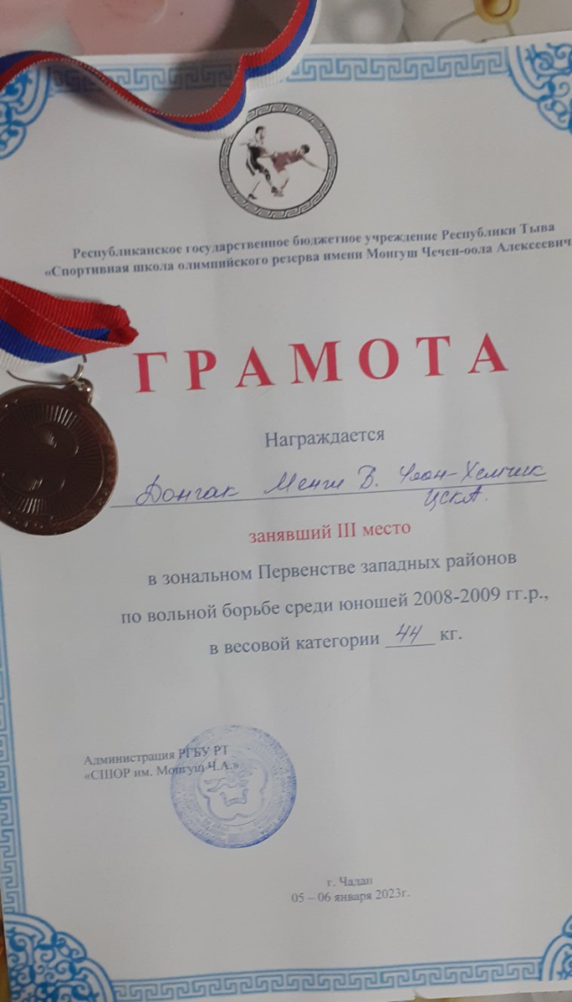

Конкурс по робототехнике
07.01.23 г
Общий охват детей: 5
Руководитель кружка: Монгуш В.А-Х
Место проведения: МБОУ Хайыраканская СОШ

